**«П.И.Чайковский – душа русской музыки».**

**ПРОЕКТ ПО МУЗЫКЕ**

**ТИП ПРОЕКТА:**

**Информационный.**

**КОНСУЛЬТАНТ-РУКОВОДИТЕЛЬ**

**Максименко Е.В.**

**ЦЕЛИ**

1. **Наиболее полно представить жизнь и творчество русского композитора П.И.Чайковского.**
2. **Обеспечение активного характера познавательного процесса, который, в конечном итоге, становится личностнозначимым.**
3. **Освоение коммуникативного поля музыки.**

**ЗАДАЧИ**

1. **Формирование собственного отношения к жизни на основе эмоционально-образного знакомства с жизнью выдающегося человека.**
2. **Выработка умения анализировать получаемую информацию, создавая конечный продукт.**
3. **Развитие работы навыков в творческом коллективе.**
4. **Способность взять на себя инициативу и ответственность.**

**АКТУАЛЬНОСТЬ ПРОЕКТА**

**В хаотичном потоке бескрайних возможностей получить любую информацию можно утонуть. Трудно в течение всего одного урока в неделю получить полное представление не то что о музыкальных направлениях в определённый исторический период и исследовать творчество корифеев этих направлений, но, порой, полноценно познакомиться с творчеством какого-то конкретного композитора. Но, как оказалось, в этом есть потребность. Поэтому было решено выступить инициаторами создания информационных проектов о жизни и творчестве некоторых композиторов, каковыми стали С.В.Рахманинов, И.С.Бах, П.И.Чайковский, В.А.Моцарт, А.С.Скрябин, Л.И.Бетховен.**

ВРЕМЯ РАБОТЫ НАД ПРОЕКТОМ – один месяц.

ПРОЕКТ ОСУЩЕСТВЛЯЛИ **учащиеся 8-го класса:**

1. Протасова В.
2. Малькевич Е.
3. Писаревский А.
4. Макаренкова Н.

**ПЛАН РАБОТЫ НАД ПРОЕКТОМ**

Определение проблемы

Создание проектной группы

Анализ учениками своих возможностей в выборе направления творческого поиска и реализации информации по направлениям:

Создание видео-и аудио презентаций

Жизненный и творческий путь композитора

Характеристика исторического периода, в котором жил композитор

Сбор информации, обработка и систематизация полученных материалов

Практическая реализация идей

Презентация проекта

Рефлексия

РЕЗУЛЬТАТОМ ПРОЕКТА является разработка реферата с видеоприложением.

ВЫВОД ПО РЕЗУЛЬТАТАМ ДЕЯТЕЛЬНОСТИ

Прослеживалась коммуникативная компетентность и умение создавать собственный творческий продукт.

Участниками проекта был приобретён навык грамотно излагать свои мысли.

Наблюдался аналитический подход к решаемой проблеме, умение оценивать информацию на рефлексивном уровне (частично).

Защита проекта явилась не тяжёлой обязанностью, а, можно сказать, праздником, потому что была организована на уроках музыки в разных классах. Каждый участник проекта имел возможность побыть на месте учителя, стать не просто активной частью педагогического процесса, а одним из его организаторов, лидеров.

ИСТОЧНИКИ ИНФОРМАЦИИ

1. Информационно-методическая база кабинета музыки в школе, созданная за время моей работы.
2. Сайты Интернета.

***ИЗЛОЖЕНИЕ МАТЕРИАЛА* (в сокращении)**

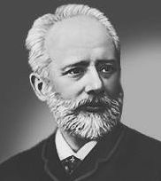

**Выступление I группы ребят**

**Музыка первой половины XIX в.** испытывала влияние общего патриотического подъёма в связи с войной 1812 г. Композиторы стали чаще обращаться к героико-историческим сюжетам и народным мелодиям, музыкальный реализм которого был подготовлен десятилетиями сближения музыки профессиональной и народной. В сер. 20-х гг. повсюду зазвучала широкая, задушевная песня «Соловей мой, соловей». Эта прекрасная мелодия стала известна и за рубежом, превратилась даже во вставную арию Розины (опера «Сивильский цирюльник» Дж. Россини), а великий пианист и композитор Ф.Лист создал виртуозное переложение «Соловья» для фортепиано. Авторами «Соловья» были Дельвиг, сочинивший стихи, и композитор **Александр Александрович** **Алябьев (1787 – 1851).**

Другой замечательный классик русского романса – **Александр Егорович Варламов (1891 – 1848).** Лучшие из написанных Варламовым песен близки народным. Песню «Красный сарафан», по словам современников, «певали и в гостиной вельможи, и в курной избе мужика». Из семьи крепостного музыканта вышел **Александр Львович Гурилёв (1803 – 1858).** Тонким поэтическим настроением проникнута песня «Однозвучно гремит колокольчик» - о бескрайних просторах родной земли и раздумьях русского человека. Есть и другая чудесная песня на те же самые слова – фортепианное сопровождение воссоздаёт однообразный звон дорожного колокольчика. Её написал **Алексей Николаевич Верстовский (1799 - 1862).** **Михаил Иванович Глинка (1804 – 1857)** «создал **национальную русскую оперу, национальную инструментальную музыку,** русский национальный романс» (В.Стасов). Творчество М.И.Глинки осталось для музыкантов последующих поколений образцом глубины мысли и чувства, красоты и изящества форм. Младший современник Глинки, один из основателей классической музыкальной школы, **АлександрСергеевич Даргомыжский (1813 – 1869)** создал новые жанры – **народно-бытовую музыкальную драму, сатирико-комическую песню,** привнёс в музыку **реалистически выразительный речитатив.** М.П.Мусоргский назвал Даргомыжского «великим учителем музыкальной правды».

**Вторая половина XIX в**. – плодотворнейшая эпоха в истории русской музыки. Для дальнейшего развития музыки в России необходимо было открыть консерваторию. В 1859 г. подлинный энтузиаст-просветитель **Антон Григорьевич Рубинштейн (1829 – 1894)** возглавил **Русское музыкальное общество**, а в 1862 г. первую в России **Петербургскую консерваторию.** То, что сделал в Петербурге Антон Рубинштейн, в Москве осуществил его младший брат, великолепный пианист и дирижёр Николай Григорьевич Рубинштейн (1835 – 1881). Уже в первые годы существования обеих консерваторий начался необычайно быстрый расцвет всех сторон музыкальной жизни России.

Особое место занимала деятельность содружества талантливых композиторов, названного критиком В.В.Стасовым **«Могучей кучкой»** **(60 – 70-е гг.),** руководителем и вдохновителем которой был композитор и пианист **Милий Алексеевич Балакирев (1837 – 1910).** В 1856 г. с ним познакомился военный инженер **Цезарь Антонович Кюи (1835 – 1918),** через год – офицер Преображенского полка **Модест Петрович Мусоргский (1839 – 1881).** Тогда же началось сближение Балакирева с большим знатоком искусства **Владимиром Васильевичем Стасовым (1824 – 1906).** В 1861 г. к ним присоединился учившийся в Морском корпусе **Николай Андреевич Римский-Корсаков (1844 – 1908),** а в 1862 г. – профессор химии **Александр Порфирьевич Бородин (1833 – 1887).** Главная задача кружка заключалась в поиске нового.

Крупнейшим явлением музыки XIX в. было творчество **Петра Ильича Чайковского (1840 – 1893).** Непревзойдённый симфонист, 6 его симфоний, скрипичные и фортепианные концерты принадлежат к мировым шедеврам; реформатор балета, сделавший музыку ведущим компонентом балетной драматургии, он создал и новый тип оперы. «Я желал бы всеми силами души, чтобы музыка моя распространялась, чтобы увеличивалось число людей, находящих в ней утешение и подпору» - этими словами композитор выявил цель своего творчества, которой он блестяще достиг. В первой симфонии Чайковского «Зимние грёзы» (1866) отражены настроения, надежды и мечты молодого композитора, образы природы и народного быта.

**Слушание фрагмента.**

Жизнь Чайковского протекала разнообразно. Он преподавал, принимал горячее участие в музыкально-общественной жизни Москвы, выступал в качестве музыкального критика, пропагандируя русскую музыку и русских артистов. Великим художником показал себя Чайковский и в Четвёртой симфонии (1877). Её, как и увертюру-фантазию «Ромео и Джульетта», как и две последующих симфонии, можно назвать музыкальной трагедией, содержание которой – вечное стремление человека и человечества к счастью, к свету. Образ тёмных враждебных сил – фатума, с которого начинается симфония (которая вторгается и в дальнейшее музыкальное развитие), вступает в столкновение со светлыми темами, олицетворяющими чувства человека. Но трагедия этой симфонии оптимистична. В финале мелодия народной песни «Во поле берёза стояла» рисует могучий образ народа.

**Слушание фрагмента**

Опера «Евгений Онегин» - вершина раннего оперного творчества Чайковского. Сейчас даже трудно представить, что в своё время она казалась необычным и даже спорным явлением в оперном искусстве. Очень скромное место занимает в ней элемент театрального зрелища, всё внимание автора сосредоточено на душевных переживаниях героев. Чайковский не хотел отдавать своё детище в оперный театр. «Казёнщина, рутина наших больших сцен, - писал он своему ученику и другу Сергею Ивановичу Танееву, - бессмыслица постановки, система держать инвалидов, не давая хода молодым, - всё это делает мою оперу почти невозможной на сцене». Поэтому он с радостью предоставил «Онегина» для ученического спектакля Московской консерватории.

**Видеофрагмент оперы** Осенью 1877 г. Чайковский заболел и уехал за границу. Когда в 1885 г. Пётр Ильич вернулся в Москву, он уже стал очень известным композитором не только в России, но и за рубежом. «Пиковая дама» (1890), созданная на основе сюжета Пушкина - вершина оперного творчества композитора. Он писал эту музыку, находясь в состоянии необыкновенного вдохновения, всего 44 дня. Основная идея оперы раскрывается в противопоставлении чётких и лаконичных музыкальных образов-тем. Горячей, наполненной живым дыханием теме любви противостоит жёсткая, угловатая, зловещая тема старухи графини, обладательницы легендарной тайны трёх карт (тоже имеющих свою тему-символ). В сплетении и противоборстве этих тем передано не только развитие сюжета, но, главным образом, то, что происходит в душе Германа. Он гибнет, как только стремление к богатству становится для него самоцелью, вытесняя всё остальное.

**Слушание фрагмерта** Последним оперным произведением Чайковского стала «Иоланта» - трогательная повесть о слепой, а затем прозревшей девушке. Эта опера – прекрасный гимн свету, счастью, великой, исцеляющей силе любви. В балетах Чайковского – «Лебединое озеро» (1876), «Спящая красавица» (1889), «Щелкунчик» (1891) – тоже противопоставляются злые и добрые силы. Музыка в них столь же поэтична, возвышенна и светла, как и сюжеты. Она поражает тем, что, раскрывая сказочное содержание, передаёт реальные, человеческие чувства, благородные и сложные. Сострадание, верность, смятение души, раскаяние, отвага, печаль и радость – всё раскрывалось в этих, тогда непривычных мелодиях. Балет впервые в истории хореографии получил симфоническую музыку.

**Видеофрагмент из балета «Лебединое озеро»**

Вершиной и итогом творчества Чайковского стала Шестая симфония («Патетическая», 1893), первое исполнение которой состоялось в Петербурге под управлением автора 16 октября 1893 г., за несколько дней до его неожиданной смерти – 25 октября (6 ноября нового стиля). Чайковский считал симфонию «самой лирической из всех форм». В ней перед слушателем проходит вся жизнь человека – любого человека – от первых радостей и тревог до неизбежного конца. Она отразила не только личные страдания и надежды композитора, но и стала выражением трагедии многих русских людей эпохи 90-х гг. Необычно заканчивается эта симфония. Никакого блестящего, громкого финала здесь нет, музыка звучит медленно, скорбно. Но в самом конце возникает светлая тема – воспоминание о жизни неповторимо прекрасной, сколько бы ни было в ней борьбы и страданий.

**Фрагмент финала Симфонии**

Чайковский П.И. – один из символов России. Конкурсы его имени привлекают музыкантов всего мира, во всём мире звучит его музыка.

**Выступление II группы ребят**

Чайковский родился в небольшом городке Воткинске, где его отец служил инженером на заводе. По вечерам в доме собирались его сослуживцы, страстные любители музыки. Отец Чайковского играл на флейте, мать пела. Маленький Пётр уже с пяти лет любил «фантазировать» на рояле.

Звуки музыки преследовали его повсюду, он их слышал, даже когда было тихо. Однажды вечером гувернантка Фани Дюрбах застала мальчика в слезах. «О, эта музыка!.. Избавьте меня от неё! Она у меня здесь, здесь, - рыдал он, указывая на голову, - она не даёт мне покоя».

Однако после окончания гимназии Чайковский поступил в училище правоведения и, получив диплом, стал работать в Министерстве юстиции. Но в 1862 г. он, вопреки здравому смыслу, отказался от благополучной карьеры ради музыки. Чайковский уходит со службы и поступает в Московскую консерваторию, где учится композиции у А.Г.Рубинштейна. За 3 года Чайковский окончил весь курс с золотой медалью, а в 1866 г. по приглашению Рубинштейна стал преподавателем консерватории. Уже к этому времени появилось несколько его произведений, которые принесли Чайковскому известность. После первого исполнения кантаты на оду Ф.Шиллера «К радости» в 1866 г. известный петербургский музыкант и критик Г.А.Ларош писал Чайковскому: «Вы самый большой музыкальный талант современной России».

1868 г. принёс Чайковскому радость творчества и горечь разочарования. В этот год он впервые услышал известную итальянскую певицу Дезире Арто. Он посвящает ей свои новые произведения, в частности Романс для фортепиано. Чайковский делает Арто предложение руки и сердца, и она его принимает. Но неожиданно Дезире расторгла помолвку и вышла замуж за испанского певца. Это известие потрясло Чайковского, и он ещё больше погрузился в работу.

Мотивы жизнеутверждающего начала в творчестве Чайковского возникают не случайно. Они характерны и для его более поздних сочинений. Работа в консерватории начинает тяготить его, прежде всего тем, что отбирает «самое драгоценное в жизни» - время для собственного творчества, работать урывками надоело. Надо было уходить из консерватории, но тогда он оставался без средств к существованию. Пытаясь преодолеть душевный кризис, Чайковский решает изменить свою жизнь и неожиданно для всех женится на А.И.Милюковой, совершенно чужой ему женщине и по характеру и по духу. Этот необдуманный поступок едва не закончился трагедией. Вскоре после женитьбы в сентябре 1877 г. Чайковский в состоянии «близком к безумию» уезжает с братом за границу. А уже в начале 1878 г. он пишет: «Я покоен, здоров, счастлив…».

В 1878 г., после 12 лет преподавательской работы композитор уходит из консерватории. Это решение он принял по настоянию фон Мекк, своего «лучшего друга», как он всегда называл её. Их необычную дружбу называют «романом в письмах». Они ни разу не встретились и общались только в письмах.

Надежда Филаретовна фон Мекк, вдова инженера путей сообщения, который оставил жене миллионное состояние, была страстной любительницей музыки и большой поклонницей творчества Чайковского. Теперь Чайковский только сочиняет музыку, много путешествует, подолгу живёт за рубежом. Чайковский оставил после себя огромное музыкальное наследие, которое стало частью мировой культуры. Композитор создал произведения почти во всех музыкальных жанрах; кроме того, писал музыкально-критические статьи, учебники, в частности первый русский учебник «Руководство к практическому изучению гармонии», дневники, почти 5 тысяч писем.

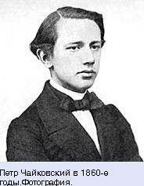**Часть видеофрагментов, сопровождающих рассказ.**

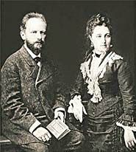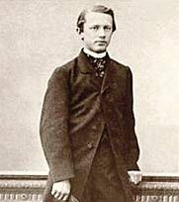

**1860-е гг. Фотография.**

**1869 г. Фотография.**

**П.И.Чайковский с женой.**

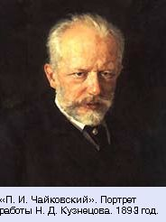

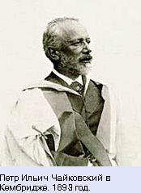**Портрет работы Н.Д.Кузнецова. 1893.**

**П.И.Чайковский в Кембридже. 1893.**

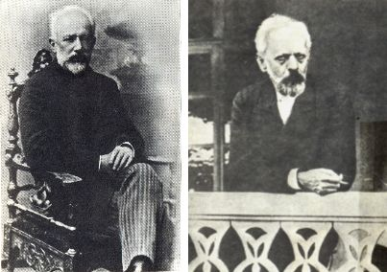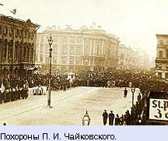**Почти все знаменитые портреты Чайковского представляют нам композитора, как говорится, застёгнутым на все пуговицы. Но вот с фотографии, сделанной неизвестным автором осенью 1893 г., на нас смотрит измученный человек, который, кажется, знает, что эта осень последняя в жизни.**

**Похороны П.И.Чайковского.**

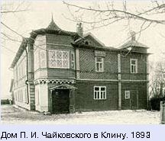

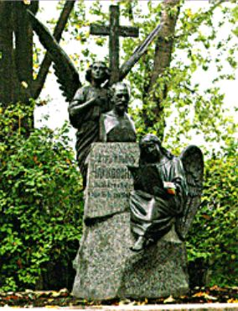**Дом П.И.Чайковского в Клину. 1893.**

**П.И. Чайковский похоронен в Александро-Невской Лавре.**

**Ему было отпущено всего 53 года. Несправедливо…**

**Вся его жизнь прошла под знаком неумолимого фатума – «это та роковая сила, которая мешает порыву к счастью дойти до цели, которая ревниво стережёт, чтобы благополучие и покой не были полны и безоблачны. Она непобедима и её никогда не осилишь».**